Тема урока: Принципы построения систем управления электропривода (8 октября 2024 года)

Структуры и принципы построения схем управления электропривода
Система управления ЭП является его составной частью. В соответствии со структурной схемой ЭП, представленной на рис. 1.3, и содержащимся в ГОСТ Р 50869-92 определением в состав ЭП 6 входит электрический двигатель 7, который вырабатывает механическую энергию МЭ за счет потребляемой от источника 3 электрической энергии ЭЭ. Параметры и объемы поступающей на двигатель энергии регулируются силовым преобразователем электроэнергии 2, за счет чего обеспечивается управление двигателем.
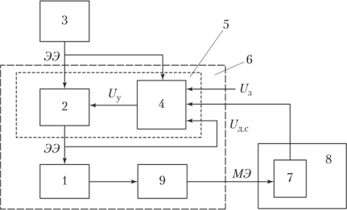
Рис. 1.3. Схема управления электропривода
Сигнал управления U_{y} силовым преобразователем вырабатывается устройством управления 4, в состав которого в общем случае входят устройства получения, преобразования, хранения, распределения и выдачи информации, блоки сопряжения, регуляторы переменных (координат), различные функциональные блоки управления и т.д. Устройство управления 4 и преобразователь 2 образуют систему управления электропривода 5.
Устройство управления 4 вырабатывает сигнал управления U_{y} с помощью сигнала задания (уставки) U„ задающего характер движения исполнительного органа 7 рабочей машины 8, и ряда дополнительных сигналов 1/_{дл}, дающих информацию о реализации технологического процесса рабочей машины, характере движения исполнительного органа, работе отдельных элементов ЭП, возникновении аварийных ситуаций и т.д. Эти сигналы поступают на устройство управления от различных датчиков, которые на рис. 1.3 не показаны.
Сигнал задания (уставки) U₃ электропривод получает от внешней по отношению к нему системы управления более высокого уровня, например автоматизированной системы управления технологическим процессом (АСУ ТП). Тем самым следует различать систему управления электропривода как его составную часть и систему управления электроприводом (электроприводами), являющуюся внешней для ЭП системой и поставляющую электроприводу необходимую для его функционирования информацию.
В некоторых ЭП функции регулирования координат (обычно скорости вращения) ЭП выполняет механическая передача 9, которая в этом случае может представлять собой электромагнитную или гидравлическую управляемые муфты, вариатор скорости, коробку передач.
В зависимости от выполняемых функций, вида и количества регулируемых координат и степени автоматизации технологических процессов реализация ЭП может быть самой разнообразной (рис. 1.4).
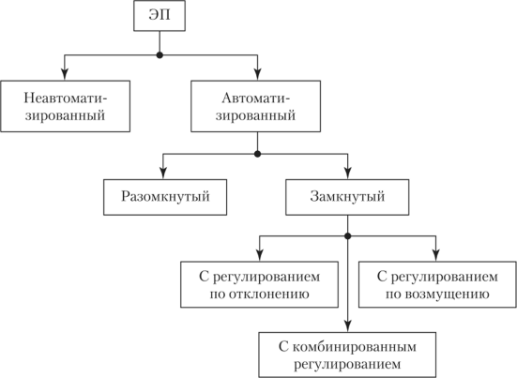
Рис. 1.4. Виды электроприводов
Все ЭП делятся на две группы: неавтоматизированные и автоматизированные.
Неавтоматизированные — это такие ЭП, управление которыми выполняет человек (оператор) с помощью простых средств. Он осуществляет пуск и остановку ЭП, изменение скорости и ее реверсирование в соответствии с заданным технологическим циклом. Для помощи оператору ЭП снабжен необходимыми элементами защиты, блокировок и сигнализации.
В автоматизированном ЭП операции управления в соответствии с требованиями технологического процесса выполняются системой управления (см. рис. 1.3). На оператора возлагаются функции по включению и отключению ЭП, наладке и контролю за его работой (отметим еще раз, что при работе ЭП в общем комплексе автоматизированного производства внешние команды поступают от управляющих устройств более высокого уровня, например АСУ производством).
Все автоматизированные ЭП делятся, в свою очередь, еще на две группы: разомкнутые и замкнутые. Рассмотрим характерные признаки работы этих ЭП на примере регулирования скорости ЭП.
Работа разомкнутого ЭП характеризуется тем, что все внешние возмущения — в рассматриваемом примере момент нагрузки — влияют на выходную координату ЭП — его скорость. Другими словами, разомкнутый ЭП не отстроен от влияния внешних возмущений, все изменения которых отражаются на его работе. Разомкнутый ЭП по этой причине не обеспечивает высокого качества регулирования координат, хотя и отличается в то же время простой схемой.
Разомкнутые ЭП обычно применяются для обеспечения пуска, торможения или реверса двигателей. В схемах управления таких ЭП используется информация о текущих скорости, времени, тока (момента) или пути, что позволяет автоматизировать указанные процессы.
Замкнутый ЭП, как и любая система автоматического регулирования, может быть реализован по принципу отклонения с использованием обратных связей или по принципу компенсации внешнего возмущения. Основным отличительным признаком замкнутых систем является полное или частичное устранение влияния внешнего возмущения на регулируемую координату ЭП. В силу этого обстоятельства замкнутый ЭП обеспечивает более качественное управление движением исполнительного органа рабочей машины, хотя его схемы оказываются более сложными.
Принцип компенсации иллюстрирует рис. 1.5, а. Основным признаком такой замкнутой структуры ЭП является наличие цепи, по которой на вход ЭП вместе с задающим сигналом скорости U_{3C} подается сигнал t/_{M}=A^A/_{c}, содержащий информацию о моменте сопротивления (нагрузке) М_{с}. В результате этого управление ЭП осуществляется сигналом U_{A}, который автоматически изменяется в нужную сторону при колебаниях момента нагрузки, обеспечивая с помощью системы управления поддержание скорости вращения со ЭП на заданном уровне.
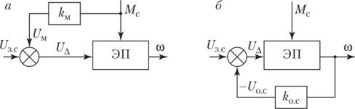
Рис. 1.5. Замкнутые структуры электропривода: а — схема с компенсацией внешнего возмущения; б — схема с обратной связью
Электроприводы по схеме рис. 1.5, а выполняются относительно редко из-за отсутствия простых и надежных датчиков момента нагрузки М_{с} и других возмущающих воздействий и необходимости вводить соответствующие каналы информации по всем возможным возмущениям.
В связи с этим подавляющее большинство замкнутых структур ЭП используют принцип отклонения (обратной связи). Он характеризуется наличием цепи обратной связи, соединяющей выход ЭП с его входом, откуда и пошло название замкнутых схем. Применительно к рассматриваемому примеру регулирования скорости признаком этой замкнутой структуры является цепь обратной связи (рис. 1.5, б), по которой информация о текущем значении скорости, сигнал обратной связи U₀._{c}=k₀,_{с}(о, подается на вход ЭП, где он вычитается из сигнала задания скорости U_{3C}. Управление осуществляется сигналом отклонения U_{A} = U_{3C} — U_{oc} (его также называют сигналом рассогласования или ошибки). Этот сигнал при отличии фактической скорости от заданного уровня автоматически изменяется необходимым образом и устраняет (частично или полностью) с помощью системы управления ЭП эти отклонения. Тем самым управление скоростью осуществляется с учетом результата управления.
Если требуется регулирование других координат ЭП или технологического процесса, то используются обратные связи по этим координатам. В дальнейшем изложении именно таким замкнутым системам уделено основное внимание.
Все виды применяемых в замкнутом ЭП обратных связей делятся на положительные и отрицательные, линейные и нелинейные, жесткие и гибкие. Положительной называется такая обратная связь, сигнал которой направлен согласно (складывается) с задающим сигналом, в то время как сигнал отрицательной связи направлен ему встречно (знак «минус» на рис. 1.5, б).
Жесткая обратная связь характеризуется тем, что она действует как в установившемся, так и переходном (динамическом) режиме ЭП. Сигнал гибкой обратной связи вырабатывается только в переходных режимах ЭП и служит для обеспечения требуемого их качества, например устойчивости движения, допустимого перерегулирования и т.д.
Линейная обратная связь характеризуется пропорциональной зависимостью между регулируемой координатой и сигналом обратной связи, в то время как при реализации нелинейной связи эта зависимость, соответственно, нелинейна.
В зависимости от вида регулируемой координаты в ЭП используются все названные выше связи по скорости, положению, току, напряжению, магнитному потоку, ЭДС.
Во многих случаях требуется обеспечивать регулирование нескольких координат ЭП, например тока (момента) и скорости двигателя. В этом случае замкнутые ЭП выполняются по одной из следующих структурных схем.
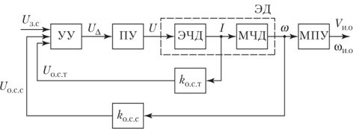
Рис. 1.6. Схема с общим усилителем
Схема с общим усилителем (рис. 1.6). Для удобства описания работы схемы двигатель ЭД условно представлен двумя частями: электрической ЭЧДи механической МЧД. Схема предназначена для регулирования двух координат: тока /и скорости двигателя со, а тем самым и скорости движения исполнительного органа оо_{и 0} или V„ ₀. В этой схеме сигналы обратных связей по току U_{0 C T} и скорости U_{o c c}
подаются на вход управляющего устройства УУ, где вместе с задающим сигналом скорости ?/_{зс} алгебраически суммируются. Сигнал ошибки U_{A} далее подается на вход преобразователя ПУ, который своим выходным напряжением Uуправляет двигателем ЭД. Схема отличается простотой реализации, но не позволяет регулировать координаты ЭП независимо друг от друга.
В этой схеме за счет использования нелинейных обратных связей, называемых в теории ЭП отсечками, удается в некотором диапазоне изменения координат осуществлять их независимое регулирование, что частично устраняет указанный недостаток.
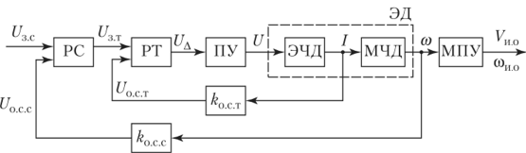
Рис. 1.7. Схема с подчиненным регулированием координат
Схема с подчиненным регулированием координат (рис. 1.7). Эта схема отличается от предыдущей тем, что в ней регулирование каждой координаты осуществляется своими регуляторами — тока РТи скорости PC, которые вместе с соответствующими обратными связями образуют замкнутые контуры. Они располагаются таким образом, что входным, задающим сигналом для внутреннего контура тока U_{iT} является выходной сигнал внешнего по отношению к нему контура скорости. Таким образом, внутренний контур тока подчинен внешнему контуру скорости — основной регулируемой координаты ЭП.
Основное достоинство такой схемы заключается в возможности оптимальной настройки регулирования каждой координаты, в силу чего она находит в настоящее время основное применение в ЭП. Кроме того, подчинение контура тока контуру скорости позволяет простыми средствами осуществлять ограничение тока и момента, для чего необходимо лишь ограничить на соответствующем уровне сигнал на выходе регулятора скорости.
При необходимости регулировать положение вала двигателя в схемы рис. 1.6 и 1.7 вводится соответствующая обратная связь по положению вала двигателя или исполнительного органа.
В общем случае состояние ЭП определяется набором переменных, к числу которых относятся токи и момент двигателя, скорости и положение элементов ЭП и исполнительного органа рабочей машины и ряд других. Эти переменные в ЭП обычно называются переменными состояния. Наилучшее качество управления в ЭП получается в том случае, когда осуществляется регулирование каждой переменной по заданному критерию. Такое управление в ЭП получило название модального.
Однако на пути реализации такого управления часто возникают технические и экономические трудности, связанные с необходимостью установки большого числа датчиков переменных, что усложняет ЭП и удорожает его стоимость. Поэтому в современных ЭП часто отказываются от прямого измерения переменных состояния с помощью различных датчиков и переходят к их вычислению с помощью специального устройства, получившего название наблюдателя.
Основу наблюдателя образует совокупность моделей звеньев ЭП — двигателя, преобразователя, механической передачи, устройств управления — и исполнительного органа рабочей машины, выполненных на базе операционных усилителей или средств микропроцессорной техники. Выходные сигналы (напряжения) этих моделей отражают приближенные значения переменных или, как говорят, дают оценку реальных значений переменных, поскольку модели не учитывают реальных возмущений, действующих на ЭП и рабочую машину, нестабильности параметров ЭП и влияния других факторов функционирования ЭП.
Для повышения точности получаемых оценок переменных состояния значение выходной регулируемой переменной ЭП сравнивают с помощью обратной связи с ее оценкой по полной модели ЭП и исполнительного органа и затем в функции выявленной разницы (ошибки) корректируют показания отдельных моделей. Совокупность полной модели и обратной связи по выходной регулируемой переменной ЭП образует наблюдающее устройство.
Рассмотренные выше схемы отражают структуру системы управления отдельного ЭП. Многие технологические процессы предусматривают объединение в единый комплекс нескольких рабочих машин и механизмов, должным образом между собой взаимодействующих. Наилучший результат работы такого единого технологического комплекса достигается только при его автоматизации, в чем ЭП принадлежит основная роль. За счет соответствующего управления ЭП обеспечивается требуемая последовательность всех технологических операций, достигаются наилучшие (оптимальные) режимы работы промышленного оборудования и самого ЭП, осуществляются необходимые блокировки и защиты.
Для управления технологическими комплексами все шире используются ЭВМ. Они позволяют быстро проводить обработку большого объема информации о ходе технологического процесса, вырабатывать управляющие воздействия на ЭП рабочих машин и механизмов в соответствии с заданной программой. Особенно широкие возможности открываются при использовании микропроцессорной техники управления, позволяющей осуществлять автоматизацию как сложных технологических процессов в целом, так и отдельных производственных операций, и циклов.

Контрольные вопросы
1. Что такое управление?
2. Что называется автоматической и автоматизированной системами управления?
3. Что называется системой автоматического регулирования?
4. На какие виды подразделяются системы автоматического регулирования?
5. Приведите примеры систем автоматического регулирования.
6. С какой целью может осуществляться регулирование переменных в ЭП?
7. Как подразделяются электроприводы по степени своей автоматизации?
8. Какие виды обратных связей применяются в автоматизированном ЭП?
9. В чем отличие схем управления электроприводов и электроприводами?
10. Какие характерные признаки имеют замкнутые структуры ЭП, построенные по схемам с общим усилителем и по принципу подчиненного регулирования координат?
11. Что такое наблюдающее устройство в электроприводе?
Рекомендации при ответе в письменном виде:
1. Изучить представленный текст урока
2. Ответить на поставленные контрольные вопросы в письменном виде конспекта

